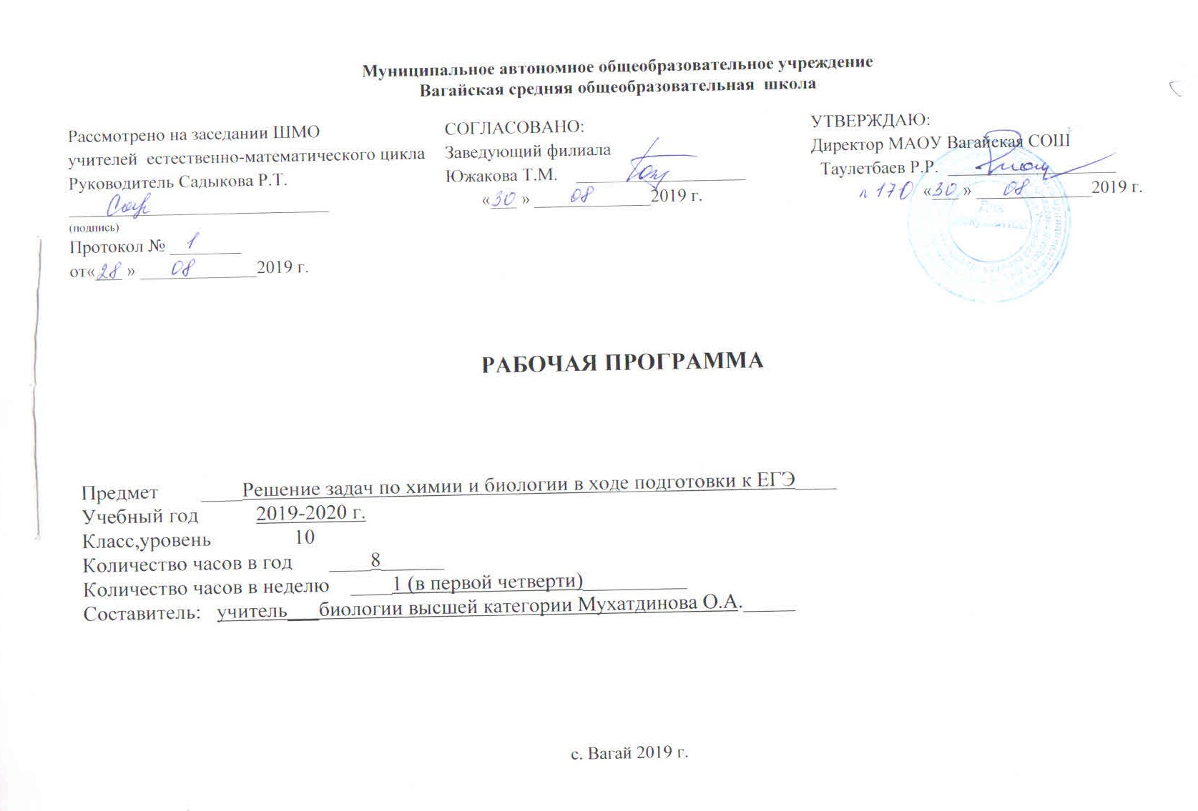ПОЯСНИТЕЛЬНАЯ ЗАПИСКА

Предлагаемый курс раcчитан на 8 часов в 10 классе.
Он поддерживает и углубляет базовые знания по биологии и химии и направлен на формирование и развитие основных учебных компетенций в ходе решения биологических и химических задач.
Концепция программы курса заключается в том, что её разработка связана с разработкой системы специализированной подготовки (профильного обучения) в старших классах и направлено на реализацию личностно - ориентированного процесса, при котором максимально учитываются интересы, склонности, и способности старшеклассников. Основной акцент курса ставится не на приоритете содержания, а на приоритете освоения учащимися способов действий, не нанося ущерб самому содержанию, т.е. развитию предметных и межпредметных компетенций, что находит отражение в контрольно-измерительных материалах ЕГЭ. Курс тесно связан с уроками общей биологии и химии и соответствует требованиям Государственного стандарта.

Особенностями программы курса является тесная связь его содержания с уроками общей биологии и химии, соответствие требованиям Государственного стандарта. Подбор материалов для занятий осуществляется на основе компетентностно - ориентированных заданий, направленных на развитие трёх уровней обученности: репродуктивного, прикладного и творческого.

Целью курса является:
- Содействовать формированию прочных знаний по общей биологии, умений и навыков решения задач для сдачи ЕГЭ.
- Обобщить, систематизировать, расширить и углубить знания учащихся сформировать, актуализировать навыки решения биологических и химических задач различных типов.
- Дать ученику возможность реализовать свои интеллектуальные и творческие способности, имеющиеся знания и умения в других областях деятельности при выполнении проектной работы.
- Дать ученику возможность оценить свои склонности и интересы к данной области знания

Задачи:
1.Формировать систему знаний по главным теоретическим законам биологии и химии.
2.Совершенствовать умение решать биологические и химические задачи репродуктивного , прикладного и творческого характера
3.Развивать ключевые компетенции : учебно - познавательные, информационные , коммуникативные ,социальные.
4.Развивать биологическую интуицию, выработать определенную технику, чтобы быстро справится с предложенными экзаменационными заданиями.

Благодаря элективному курсу выполняется несколько функций:
1. Поддерживается изучение биологии и химии на заданном стандартном уровне. Курс помогает закрепить и углубить уровень знаний по биологии и химии , применить эти знания путём решения биологических и химических задач.
2. Осуществляется личностно-ориентированный подход в обучении. То есть учитываются индивидуальные склонности и способности учащихся и создаются условия для обучения их в соответствии с профессиональными интересами.

Требования к уровню подготовки
В результате прохождения программы курса обучающиеся должны :

- Использовать общие приемы работы с тестовыми заданиями различной сложности, ориентироваться в программном материале, уметь четко формулировать свои мысли
- Уметь правильно распределять время при выполнении тестовых работ.
- Обобщать и применять знания о клеточно-организменном уровне организации жизни.
- Обобщать и применять знания о многообразии организмов .
- Сопоставлять особенности строения и функционирования организмов разных царств.
- Сопоставлять биологические объекты, процессы ,явления, проявляющихся на всех уровнях организации жизни.
- Устанавливать последовательность биологических объектов, процессов, явлений.
- Применять биологические знания в практических ситуациях(практико-ориентированное задание).
- Работать с текстом или рисунком.
- Обобщать и применять знания в новой ситуации.
- Решать задачи по цитологии базового уровня и повышенного на применение знаний в новой ситуации.
- Решать задачи по генетике базового уровня и повышенного на применение знаний в новой ситуации.
- Решать задачи молекулярной биологии базового уровня и повышенного на применение знаний в новой ситуации.
- Знать все предложенные типы задач по химии, основные формулы и методики, по которым ведётся расчёт, а также способы их решения.
- Уметь самостоятельно определять способ решения задач по химии, применять данные формулы при решении определённого типа задач, выбирать наиболее рациональный путь решения задачи

Содержание курса «Решение задач по химии и биологии в ходе подготовки к ЕГЭ»

Введение – 1 час
- Введение в элективный предмет
Ресурсы учебного успеха: обученность, мотивация, память, внимание, модальность, мышление, деятельность. Контроль, самоконтроль.
Мотивация на успех: матрица индивидуального успеха, индивидуальная программа развития общеучебных навыков.

Раздел 1. Решение задач по теме «Молекулярная биология»-4 часа

Закрепление основного содержания тем в ходе решения биологических задач:
Химический состав клетки. Неорганические вещества.
Химические элементы и их роль в клетке. Неорганические вещества и их роль в жизнедеятельности клетки. Вода в клетке, взаимосвязь ее строения, химических свойств и биологической роли. Соли неорганических кислот, их вклад в обеспечение жизнедеятельности клетки и поддержание гомеостаза. Ионы в клетке, их функции. Осмотическое давление и тургор в клетке. Буферные системы клетки.
Химический состав клетки. Углеводы. Липиды.
Углеводы в жизнедеятельности растений, животных, грибов и бактерий. Структурные и функциональные особенности моносахаридов и дисахаридов. Биополимеры - полисахариды, строение и биологическая роль.
Жиры и липиды, особенности их строения, связанные с функциональной активностью клетки.
Химический состав клетки. Белки.
Органические вещества клетки. Биополимеры – белки. Структурная организация белковых молекул. Свойства белков. Денатурация и ренатурация – биологический смысл и значение. Функции белковых молекул. Ферменты, их роль в обеспечении процессов жизнедеятельности. Классификация ферментов
Химический состав клетки. Нуклеиновые кислоты.
Нуклеиновые кислоты, их роль в клетке. История изучения. ДНК – молекула хранения наследственной информации. Структурная организация ДНК. Самоудвоение ДНК. РНК, ее виды, особенности строения и функционирования
АТФ – основной аккумулятор энергии в клетке. Особенности строения молекулы и функции АТФ. Витамины, строение, источник поступления и роль в организме и клетке.
Фотосинтез
Обмен веществ и энергии. Понятие о пластическом и энергетическом обмене.
Фотосинтез. Световая и темновая фазы фотосинтеза, основные процессы, происходящие в эти фазы. Основные итоги световой фазы - синтез АТФ, выделение кислорода, образование восстановленного никотинамидадениндинуклеотидфосфата (НАДФ·Н2). Фотофосфорилирование. Суммарное уравнение фотосинтеза. Первичные продукты фотосинтеза. Фотосинтез и урожай сельскохозяйственных культур. Пути повышения продуктивности сельскохозяйственных растений. К.А.Тимирязев о космической роли зеленых растений. Хемосинтез и его значение в природе.
Энергетический обмен
Энергетический обмен в клетке и его биологический смысл. Этапы энергетического обмена, приуроченность этих процессов к определенным структурам клетки. Значение митохондрий и АТФ в энергетическом обмене.
Биосинтез белка
Биосинтез белков в клетке и его значение. Роль генов в биосинтезе белков. Генетический код и его свойства. Этапы биосинтеза белка. Реакции матричного синтеза. Регуляция синтеза белков. Ген-регулятор, ген-оператор, структурные гены, их взаимодействие. Принцип обратной связи в регуляции функционирования генов. Современные представления о природе ген

Раздел 2. Решение задач по химии -4 часа

Межпредметные и курсовые связи при решении расчётных задач по химии
Международная система единиц как основа обозначения величин. Физические величины в химии, масса тела, плотность вещества, давление, количество теплоты, энергия топлива, уравнение состояния идеального газа, газовые законы. Основы математических расчётов: вычисления по пропорции, метод приведения к единице, вычисления с использованием процентов, графиков, системы алгебраических уравнений, округление чисел. Основные понятия химии и их обозначения, применяемые при решении расчётных задач: моль, молярная масса, молярный объём, молярная концентрация, относительная плотность, теплота химической реакции, тепловой эффект реакции, массовая доля, объёмная доля, мольная доля, растворимость, число структурных единиц, постоянная Авогадро, выход продукта.
Вычисление состава смесей веществ и сплавов
Классификация смесей. Определение состава сплавов. Вычисление массовой доли вещества в растворе. Растворимость. Кристаллогидраты. Молярная концентрация растворов. Эквивалент Нормальная концентрация. Титр растворов. Разбавление растворов. Упаривание растворов. Сливание двух растворов. Расчёты по хим. уравнениям с участием растворенных веществ.
Получение однородных и неоднородных смесей.
Определение количественных отношений в газах
Вычисление объёмов газов и числа частиц. Реакции с участием газов. Закон Авогадро и следствие из него. Объёмная доля газов. Мольная доля газов. Относительная плотность газов. Вычисление объёмов газов при ненормальных условиях
Определение скорости химических реакций
Скорость химических реакций. Природа реагирующих веществ. Площадь поверхности соприкосновения веществ. Закон действующих масс. Правило Вант-Гоффа. Влияние катализаторов и ингибиторов на скорость химических реакций.

Тематическое планирование с указанием количества часов, отводимых на освоение каждой темы.

№п/п | Тема | Кол-во часов
Решение задач по биологии - 4 ч
1 | Решение задач по теме: «Химический состав клетки. Неорганические вещества». Решение задач по теме: «Химический клетки. Углеводы. Липиды». | 1
2 | Решение задач по теме: «Химический состав клетки. Белки. Нуклеиновые кислоты. АТФ». | 1
3 | Решение задач по темам "Фотосинтез" и "Энергетический обмен". | 1
4 | Решение задач по теме "Биосинтез белка" | 1
Раздел II. Решение задач по химии - 4 ч
5 | Решение задач по теме "Основные понятия и законы химии" | 1
6 | Решение задач по теме "Количественные отношения в химии. Объёмы газов". | 1
7 | Решение задач по теме "Растворы" | 1
8 | Решение задач по теме "скорость химических реакций. Химическое равновесие". | 1
 | Итого: | 8 ч

Приложение № 1 к рабочей программе по курсу «Решение задач по химии и биологии в ходе подготовки к ЕГЭ»

Календарно-тематическое планирование курса «Решение задач по химии и биологии в ходе подготовки к ЕГЭ»
на 2019-2020 учебный год

№п/п | Тема | Кол-во часов | Примерные формы деятельности | Вид контроля | Дата
Решение задач по биологии - 4 ч
1 | Решение задач по теме: «Химический состав клетки. Неорганические вещества». Решение задач по теме: «Химический клетки. Углеводы. Липиды». | 1 | Тестирование – диагностика уровня параметров учебного успеха ученика | Составление матрицы учебного успеха ученика | 03.09
2 | Решение задач по теме: «Химический состав клетки. Белки. Нуклеиновые кислоты. АТФ». | 1 | Решение задач на:  -самокопирование ДНК,  -нахождение количества процентного содержания нуклеотидов в цепи ДНК,  -нахождение длины ДНК по известной относительной молекулярной массе ДНК и одного из нуклеотидов.  - составление задач по теме «Нуклеиновые кислоты» Проверка знаний, умений и навыков полученных при изучении темы: «Решение задач по молекулярной биологии» соответствующих требованиям подготовки уровня выпускников. | Тестирование | 09.09
3 | Решение задач по темам "Фотосинтез" и "Энергетический обмен". | 1 |  | Тестирование  решение задач  составление кроссворда | 16.09
4 | Решение задач по теме "Биосинтез белка" | 1 |  | Решение задач | 23.09
Раздел II. Решение задач по химии - 4 ч
5 | Решение задач по теме "Основные понятия и законы химии" | 1 | Повторение: Международная система единиц как основа обозначения величин. Физические величины в химии. Основные понятия и законы химии  Основы математических расчётов. Правила решения задач. Классификация смесей. Определение состава сплавов. Вычисление массовой доли вещества в растворе. Растворимость. Молярная концентрация растворов. Разбавление растворов. Упаривание растворов. Сливание двух растворов. Вычисление объёмов газов и числа частиц. Реакции с участием газов. Объёмная доля газов. Мольная доля газов. Природа реагирующих веществ. Площадь поверхности соприкосновения веществ. Закон действующих масс. Правило Вант-Гоффа. Влияние катализаторов и ингибиторов на скорость химических реакций. | Тестирование  и составление тестов | 30.09
6 | Решение задач по теме "Количественные отношения в химии. Объёмы газов". | 1 |  | Тестирование | 07.10
7 | Решение задач по теме "Растворы" | 3 |  | Тестирование | 14.10
8 | Решение задач по теме "скорость химических реакций. Химическое равновесие". | 1 |  | Тестирование | 21.10
Итого: 8 часов

